PPN Chrzanów
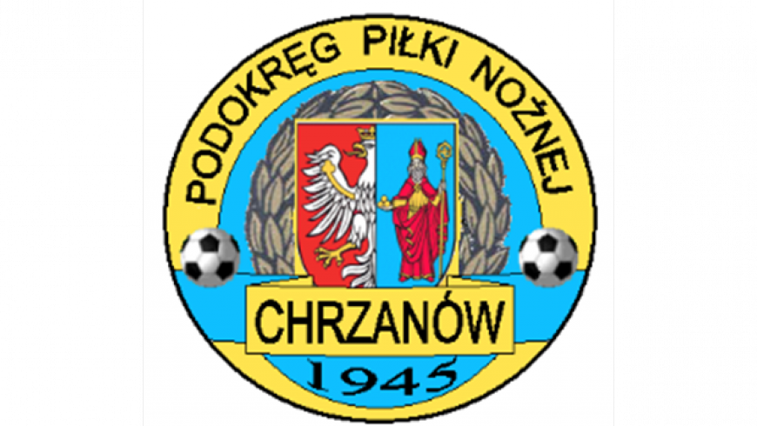
32-500 Chrzanów
ul. 3 Maja 1 (I piętro),
tel. 32 623 14 25
email: ppnchrzanow@wp.pl
email: kd.ppnchrzanow@wp.pl
K.D. tel. kom. 606 214 103
www.ppnchrzanow.pl
PKO BP.SA. 52 1020 2384 0000 9702 0062 4874
Chrzanów, 06.10.2022
KOMUNIKAT
KD.PPN.Chr Nr /08/V Liga/22-23/RJ/
z posiedzenia Komisji Dyscypliny PPN Chrzanów w dniu 06.10.2022 roku

Komisja Dyscypliny w składzie:
- Jacek Kijak Przewodniczący
- Ryszard Witkowski V-ce Przewodniczący
- Jacek Hejmo Sekretarz
- Robert Malik Członek

postanowiła, co następuje :

,,V”LIGA
LP. | OBWINIONY | PRZEWINIENIE DYSCYPLINARNE | MECZ, KTÓREGO DOTYCZY SPRAWA | ORZECZENIE | PODSTAWA PRAWNA | UZASADNIENIE
1. | WIŚLANKA GRABIE | Co najmniej 5 zawodników jednej drużyny w danym meczu | WIŚLANKA GRABIE – MKS TRZEBINIA  01.10.2022 | Kara pieniężna w kwocie 200zł | §18 ust. 4a Regulaminu Rozgrywek Piłkarskich MZPN na sezon 2022/2023  oraz Uchwałą nr 21/Z/2022 Zarządu MZPN art. 2 pkt.8.1 | 5 zawodników drużyny zostało napomnianych lub wykluczonych w tym meczu.  Ustalono na podstawie sprawozdania sędziowskiego.
2. | TEMPO BIAŁKA | Co najmniej 5 zawodników jednej drużyny w danym meczu | KARPATY SIEPRAW – TEMPO BIAŁKA  01.10.2022 | Kara pieniężna w kwocie 200 zł | §18 ust. 4a Regulaminu Rozgrywek Piłkarskich MZPN na sezon 2022/2023  oraz Uchwałą nr 21/Z/2022 Zarządu MZPN art. 2 pkt.8.1 | 5 zawodników drużyny zostało napomnianych lub wykluczonych w tym meczu.  Ustalono na podstawie sprawozdania sędziowskiego.
3. | ORLĘTA RUDAWA | Co najmniej 5 zawodników jednej drużyny w danym meczu | BŁĘKITNI MODLNICA - ORLĘTA RUDAWA  02.10.2022 | Kara pieniężna w kwocie 200 zł | §18 ust. 4a Regulaminu Rozgrywek Piłkarskich MZPN na sezon 2022/2023  oraz Uchwałą nr 21/Z/2022 Zarządu MZPN art. 2 pkt.8.1 | 5 zawodników drużyny zostało napomnianych lub wykluczonych w tym meczu.  Ustalono na podstawie sprawozdania sędziowskiego.
4. | ZJEDNOCZENI ZŁOMEX BRANICE | Co najmniej 5 zawodników jednej drużyny w danym meczu | ZJEDNOCZENI ZŁOMEX BRANICE – SPÓJNIA OSIEK  01.10.2022 | Kara pieniężna w kwocie 200 zł | §18 ust. 4a Regulaminu Rozgrywek Piłkarskich MZPN na sezon 2022/2023  oraz Uchwałą nr 21/Z/2022 Zarządu MZPN art. 2 pkt.8.1 | 5 zawodników drużyny zostało napomnianych lub wykluczonych w tym meczu.  Ustalono na podstawie sprawozdania sędziowskiego.
5. | ROBERT C*****  TRENER JUTRZENKA GIEBUŁTÓW | Bezpośrednia czerwona kartka (wysoce niesportowe zachowanie) | CLEPARDIA KRAKÓW – JUTRZENKA SPORT  01.10.2022 | Wezwanie na dzień 13.10.2022 godz. 16¹⁰ | Art. 62 § 3.1  Regulaminu Dyscyplinarnego PZPN | Wysoce niesportowe zachowanie  Ustalono na podstawie sprawozdania sędziowskiego.
6. | KRZYSZTOF C*****  LKS NIWA NOWA WIEŚ | Wykluczenie (bezpośrednia czerwona kartka) | ORLĘTA RUDAWA - NIWA NOWA WIEŚ  24.09.2022 | Kara 3 meczów dyskwalifikacji | Art. 61 § 2 Regulaminu Dyscyplinarnego PZPN  Ustalono na podstawie sprawozdania sędziowskiego. | Wysoce niesportowe zachowanie  Ustalono na podstawie sprawozdania sędziowskiego.

Komisja Dyscypliny oddala protest klubu LKS BŁĘKITNI MODLNICA (sprawa dotyczy zawodów LKS BŁĘKITNI MODLNICA – ORLĘTA RUDAWA )
Uzasadnienie decyzji zostanie przesłane drogą mailową na adres klubu.

Sekretarz Przewodniczący
Jacek Hejmo Jacek Kijak

